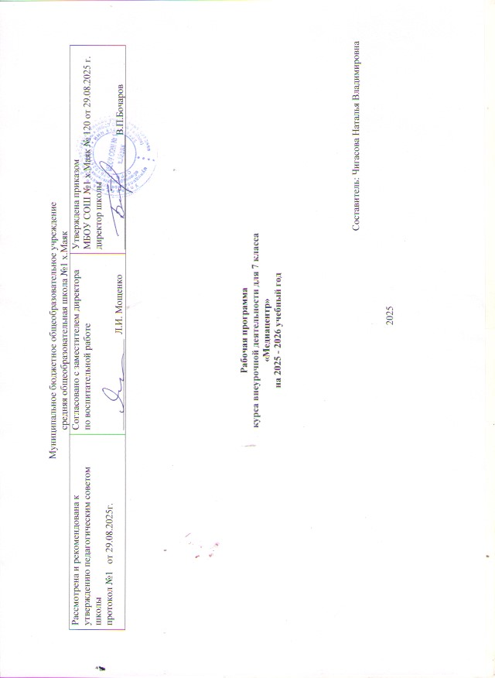

Пояснительная записка
Дополнительная общеобразовательная общеразвивающая программа «Школьный медиацентр» составлена на основе следующих нормативно-правовых документов:
- Федерального закона от 29.12.2012 г. № 273-Ф3 «Об образовании Российской Федерации» (с изм., внесенными Федеральными законами от 04.06.2014 г. №145- ФЗ, от 06.04.2015 г. №68 – ФЗ, от 19.12.2016 г. от 26.07.2019 г. N 232-ФЗ).
- Распоряжения Правительства Российской Федерации от 04.09.2014 г. № 1726-р « Об утверждении Концепции развития дополнительного образования детей».
- Плана реализации концепции развития дополнительного образования детей.
- Постановления Главного государственного санитарного врача РФ от 29.12.2010 N 189 (ред. от 22.05.2019) «Об утверждении СанПиН 2.4.2.2821-10» (Санитарно-эпидемиологические требования к условиям и организации обучения в общеобразовательных учреждениях). Вместе с «СанПиН 2.4.2.2821-10»(Санитарно-эпидемиологические требования к условиям и организации обучения в общеобразовательных организациях; Санитарно-эпидемиологические правила и нормативы). Зарегистрировано в Минюсте России 03.03.2011 N 19993.
- Письма МОиН РФ от 14.12.2015 N 09-3564 «О внеурочной деятельности и реализации дополнительных общеобразовательных программ».
- Приказа МОиН РФ «Об утверждении порядка организации и осуществления образовательной деятельности по дополнительным общеобразовательным программам» от 9.10 2018 г. № 196.
- «Методических рекомендаций по проектированию дополнительных общеобразовательных общеразвивающих программ» (Москва, 2015 г.).
- Приказа Министерства труда и социальной защиты РФ от 5 мая 2018 г. № 298н «Об утверждении профессионального стандарта "Педагог дополнительного образования детей и взрослых».

Направленность программы: социально-гуманитарная.
Актуальность программы. Изменение информационной структуры общества требует нового подхода к формам работы с детьми. Получили новое развитие средства информации: глобальные компьютерные сети, телевидение, радио, мобильные информационные технологии - должны стать инструментом для познания мира и осознания себя в нём, а не просто средством для получения удовольствия от компьютерных игр и скачивания тем для рефератов из Интернета.
Наше время – время активных, предприимчивых, деловых людей. В стране созданы предпосылки для развития творческой инициативы, открыт широкий простор для выражения различных мнений, убеждений, оценок. Все это требует развития коммуникативных возможностей человека. Научиться жить и работать в быстро изменяющемся мире, обучить этому своих учеников - основная задача школы.
Наиболее оптимальной формой организации деятельности является создание школьного медиацентра, где проходит изучение всей совокупности средств массовой коммуникации и овладение разносторонними процессами социального взаимодействии. Здесь отрабатывается авторская позиция ученика, возможность её корректировки в общепринятой культурной норме, создание условий для информационно-нравственной компетенции учащихся, самоутверждения и становления личностной зрелости подростка. Школьный медиацентр — это возможность максимального раскрытия творческого потенциала ребенка. Работа над созданием медиапродукта позволяет проявить себя, попробовать свои силы в разных видах деятельности – от гуманитарной до технической. И показать публично результаты своей работы.
Важная особенность работы состоит в том, что она является коллективной социально-значимой деятельностью. Трансляция с мероприятия, новостной блок, тематические видеоролики, статья могут быть подготовлены только общими усилиями творческого коллектива. От этого зависит и успех, и зрительское внимание. Но, с другой стороны, необходимо учитывать индивидуальные особенности каждого обучающегося, участвующего в работе школьного медиацентра:
· жизненный опыт, необходимый для успешного усвоения предлагаемых знаний: занятия в кружках и секциях, взаимоотношения в семье, уровень воспитанности.
· психологические особенности конкретного ребенка: умение общаться со сверстниками, стремление к самостоятельности, «взрослой» жизни, самоутверждению, повышенная эмоциональность, застенчивость, чувствительность к оценке своих действий. Учитываются умственное развитие ребенка, его поведение.
· потенциальную потребность в творческом самовыражении: стремление заслужить уважение сверстников, учителей, родителей, самопознание, любознательность, проявление интереса к новым видам деятельности.
Отличительные особенности программы состоят в использовании современных методик и технологий, возможности более углубленного изучения гуманитарных и технических наук, овладение новыми информационными компетенциями. Создание интерактивного виртуального образовательного поля позволяет расширять и дополнять учебную программу - это еще одна отличительная особенность данной программы. А также, ее содержание рассчитано на детей, не имеющих опыта работы в детских и подростковых масс-медиа, и носит ознакомительный характер.
Срок освоения программы: 1 год.
Режимы занятий: занятия проводятся 1 раз в неделю по 40 минут.
Цель программы: создание условий для развития творческих и интеллектуальных способностей личности посредством овладения технологиями средств массовой информации.
Задачи программы:
Образовательные:
1. Организовать деятельность школьного медиацентра - одного изинструментов воспитательного воздействия для успешной социализацииобучающихся.
2. Привить детям и подросткам интерес к таким профессиям как журналист, корреспондент, дизайнер, корректор, а также фоторепортёр, видеооператор, режиссёр, режиссёр монтажа и др.
3. Научить создавать собственные проекты на основе полученных знаний.
4. Обучать детей умению выражать свои мысли чётко и грамотно, ответственно и критически анализировать содержание сообщений.
5. Создать живую, активно работающую информационную среду.
Развивающие:
- Способствовать повышению работоспособности учащихся.
2. Развивать и стимулировать активность учащихся, их творческие способности.
Воспитательные:
- Воспитывать чувство коллективизма, взаимопомощи и взаимовыручки;
- Научить детей работать в группе, обсуждать различные вопросы, работать с различными источниками информации.
- Воспитывать дисциплинированность.
- Способствовать работе в коллективе, подчинять свои действия интересам коллектива в достижении общей цели.
Планируемые результаты
Личностные результаты:
- развитие личностных качеств: коммуникабельность, общая эрудиция, уровень культуры, выразительность речи, дисциплину и ответственность за порученное дело;
-активное включение в общение и взаимодействие с окружающими на принципах уважения и доброжелательности, взаимопомощи и сопереживания;
-проявление положительных качеств личности и управление своими эмоциями в различных ситуациях и условиях;
-проявление дисциплинированности, трудолюбия и упорства в достижении поставленных целей;
-оказание бескорыстной помощи своим сверстникам, нахождение с ними общего языка и общих интересов.
Метапредметные результаты:
- определять и формулировать цель деятельности на занятии с помощью учителя, а далее самостоятельно;
- выстраивать проблемный диалог при изучении нового материала;
- учиться совместно с учителем и другими воспитанниками давать эмоциональную оценку деятельности команды на занятии.
- добывать новые знания: находить ответы на вопросы, используя разные источники информации, свой жизненный опыт и информацию, полученную на занятии;
- иметь навыки набора текста на компьютере, работы с офисными приложениями;
- получить ориентацию на творческий подход в любом виде журналисткой деятельности, уметь организовывать и проводить деловые и ролевые игры;
- перерабатывать полученную информацию: делать выводы в результате совместной работы всей команды.
- умение донести свою позицию до других: оформлять свою мысль, слушать и понимать речь других;
- совместно договариваться о правилах общения и поведения в игре, реализации творческого проекта и следовать им;
- учиться выполнять различные роли в группе (оператор, диктор, корреспондент, фотограф, монтажер и др.).
Предметные результаты:
Первостепенным результатом реализации программы будет создание максимальной возможности проявить учащимися свои возможности в избранной области деятельности, создать условия для профессионального самоопределения и подготовки будущих корреспондентов, дикторов, операторов, монтажеров.
Умение максимально проявлять коммуникативные и лидерские способности (качества) в любой ситуации.
Овладение основами приёмов, техническими навыками по созданию медиапродукта, умением использовать их в разнообразных жизненных ситуациях.
В результате реализации программы у учащихся развиваются группы качеств: отношение к самому себе, отношение к другим людям, отношение к вещам, отношение к окружающему миру. Благодаря тому, что содержание данной программы раскрывает все стороны коммуникации, учащиеся будут демонстрировать такие качества личности как: лидерство, творческий подход к труду, товарищество, трудолюбие, бережливость, дисциплинированность, соблюдение порядка, любознательность, любовь к прекрасному, стремление реализовать себя в профессиональном плане.

Содержание внеурочной деятельности
Раздел 1. Введение в журналистику (7 часов)
Техника безопасности. Сообщение необходимой информации о технике безопасности в помещении до и во время проведения занятий.
Теория: что такое журналистика, профессии журналистов, радио, газеты, журналы, правила работы с ними.
Практика: работа с программами.
Раздел 2. Техника речи. Актерское мастерство (12 час)
Теория: Культура речи. Виды публичных выступлений. Голос. Речь. Дикция
Практика: Упражнения на развитие речи, актерское мастерство
Раздел 3. Интервью (10 час)
Теория: структура и виды интервью, стендап.
Практика: поиск героя, создание интервью.
Промежуточная аттестация: творческая работа
Раздел 4. Новости (10 час)
Теория: Стиль и отбор новостей, ведение новостей, телевизионный репортаж.
Практика: Монтаж видеоновостей. Телевизионный мейкап.
Раздел 5. Операторское мастерство (11 часов)
Теория: Ракурсы. Планы. Виды видеороликов. Структура видео. Фотомастерство.
Практика: Идея и сценарий видеофильма. Монтаж видео
Раздел 6. Монтаж и обработка (15 часов)
Теория: изучение основ видеомонтажа и обработки фотографий.
Практика. Монтаж видео. Обработка фотографии.
Итоговая аттестация: творческая работа
Раздел 7. СММ: продвижение в социальных сетях (3 часа)

Тематическое планирование

Содержание курса | Тематическое планирование | Виды учебной деятельности
Раздел 1. (3 часа) | Вводное занятие. Основы радио. Печатные издания. Тележурналистика | Лекция, беседа. Фронтальная работа. Презентация. Работа в парах. Ролевая игра. Интерактив. Индивидуальная работа.  Практическое задание. Тренинг. Работа в группах. Круглый стол. Встречи с фотографами и работниками телевидения города (по возможности).
Раздел 2. Техника речи. Актёрское мастерство (5 часов) | Культура речи. Постановка голоса. Дикция. Сценическое внимание. Упражнения на актерское мастерство
Раздел 3. Интервью (5 часов) | Виды интервью. Структура интервью. Стендап
Раздел 4. Новости (5 часов) | Телевизионный репортаж. Стиль и отбор новостей. Ведение в кадре. Телевизионный мейкап
Раздел 5. Операторское мастерство (5 часов) | Ракурс. План. Работа с камерой. Композиция, свет, цвет. Репортажная и портретная фотография
Раздел 6. Монтаж и обработка (6 часов) | Основы видеомонтажа. Монтаж сюжета. Монтаж новостей. Обработка фотографий
Раздел 7. СММ: продвижение в социальных сетях (2 часа) | СММ: продвижение в социальных сетях

Календарно-тематическое планирование
№ | Тема | Дата
1 | Вводное занятие | 03.09.
2 | Основы радио | 10.09.
3 | Печатные издания. Тележурналистика | 17.09.
4 | Культура речи | 24.09.
5 | Постановка голоса. Дикция | 01.10.
6 | Сценическое внимание | 08.10.
7 | Упражнения на актерское мастерство | 15.10.
8 | Упражнения на актерское мастерство | 22.10.
9 | Виды интервью | 05.11.
10 | Структура интервью | 12.11.
11 | Структура интервью. Стендап | 19.11.
12 | Стендап | 26.11.
13 | Стендап | 03.12.
14 | Творческая работа | 10.12.
15 | Телевизионный репортаж | 17.12.
16 | Стиль и отбор новостей | 24.12.
17 | Стиль и отбор новостей .Ведение в кадре | 14.01.
18 | Ведение в кадре | 21.01.
19 | Телевизионный мейкап | 28.01.
20 | Ракурс | 04.02.
21 | План | 11.02.
22 | Работа с камерой | 18.02.
23 | Композиция, свет, цвет | 25.02.
24 | Репортажная и портретная фотография | 04.03.
25 | Основы видеомонтажа. Монтаж сюжета | 11.03.
26 | Монтаж сюжета | 18.03.
27 | Монтаж сюжета. Монтаж новостей | 25.03.
28 | Монтаж новостей | 08.04.
29 | Обработка фотографий | 15.04.
30 | Обработка фотографий | 22.04.
31 | СММ: продвижение в социальных сетях | 29.04.
32 | СММ: продвижение в социальных сетях | 06.05.
33 | Творческое задание | 13.05.
34 | Подведение итогов | 20.05.
УЧЕБНО-МЕТОДИЧЕСКОЕ И МАТЕРИАЛЬНО-ТЕХНИЧЕСКОЕ ОБЕСПЕЧЕНИЕ

Список литературы
- Агафонов А.В., Пожарская С.Г. // Фотобукварь. М., 1993,- 200с.
- Бабкин Е.В., Баканова А.И. //Фото и видео. М.,Дрофа, 1995, - 380с.
- Гурский Ю., Корабельникова Г. Photoshop 7.0. Трюки и эффекты - Спб.: Питер, 2002
- КишикА.Н. AdobePhotoshop 7.0. Эффективный самоучитель
- Соколов А. Г. Монтаж: телевидение, кино, видео – Editing: television, cinema, video.
— M.: Издатель А. Г. Дворников, 2003.—206 с.
- Бурдье.П. О телевидении и журналистике /. Пер. Бурдье -. М:. Прагматика культуры, 2002 - 160 с.
- Деева И.В.// Фонд оценочных средств для проведения промежуточной аттестации «История и актуальные проблемы отечественной и зарубежной журналистики». Шахты, 2014.
Электронные ресурсы:
Основы журналистики в школе http://kovgantv.ru/index.php/skachat

